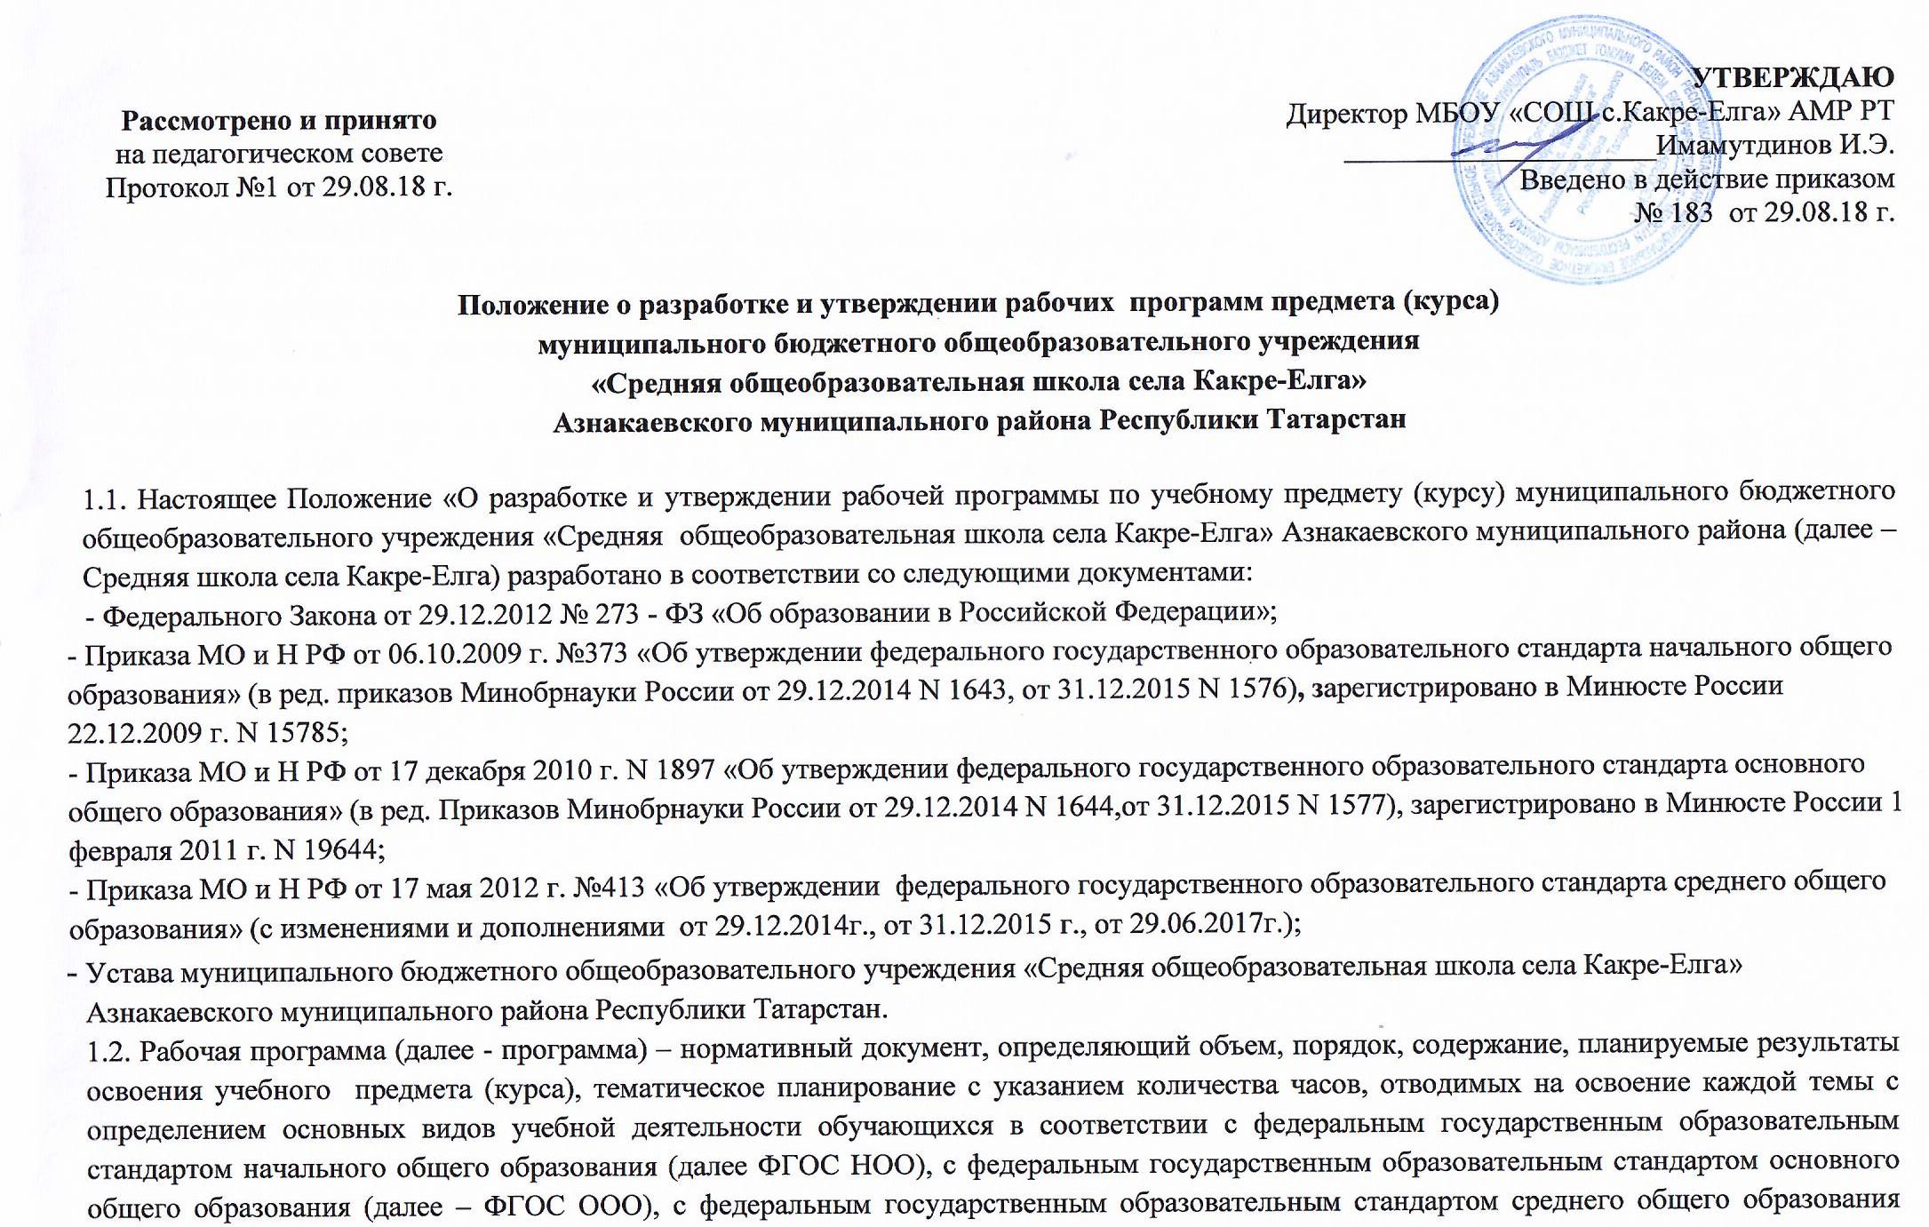
(далее – ФГОС СОО).
1.3. Рабочая программа разрабатывается по каждому учебному предмету (курсу) учебного плана Средняя школа села Какре-Елга, в соответствии с установленным в учебном плане количеством часов на основе:
-учебно- методического комплекса (далее – УМК);
-основных образовательных программ (НОО, ООО, СОО) Средняя школа села Какре-Елга;
-требований ФГОС НОО, ФГОС ООО, ФГОС СОО.
1.4. Рабочая программа составляется на один учебный год учителем индивидуально в соответствии с целями и задачами ООП школы.
1.5. Рабочая программа является обязательным документом для административного контроля степени освоения содержания учебного предмета (курса) обучающимися и достижения ими планируемых результатов.
1.6. Структура рабочей программы определяется настоящим Положением с учётом требований ФГОС.
- Структура рабочей программы по учебному предмету
2.1. Структура рабочей программы по учебному предмету в соответствии с ГОС:
Элементы рабочей программы | Содержание элементов рабочей программы
Титульный лист  (см. приложение 1) | - Полное наименование образовательной организации;  - грифы рассмотрения, принятия, согласования и утверждения рабочей программы;  - название учебного предмета, для изучения которого разработана рабочая программа;  - указание класса, где реализуется рабочая программа;  - фамилия, имя и отчество учителя, составителя рабочей программы, квалификационная категория;  - учебный год, в котором реализуется рабочая программа..
Пояснительная записка | - Нормативные документы, на основании которых разработана данная рабочая программа;  - место предмета в учебном плане;  - общие цели и задачи основного, среднего общего образования с учетом спецификации учебного предмета.
Содержание учебного предмета, курса | - реферативное описание каждого раздела согласно нумерации в учебно-тематическом планировании;  - изложение учебного материала в заданной последовательности, которое предусматривает конкретизацию всех дидактических единиц содержания
Учебно – тематическое планирование | - разделы программы  -количество часов  -количество контрольных работ  - количество практических работ, лабораторных работ
Календарно-тематическое планирование (далее – КТП) (приложение №3) | -номер урока;  -тема каждого урока;  -количество часов  -дата прохождения (план/факт) темы, раздела в соответствии с расписанием и годовым календарным графиком школы (оформляется в печатном виде)  Учитель может добавлять другие графы в целях более полного раскрытия подходов к реализации требований стандартов

2.1.1.Структура рабочей программы по учебному предмету в соответствии ФГОС:
Элементы рабочей программы | Содержание элементов рабочей программы
Титульный лист  (см. приложение 1и 2) | - Полное наименование образовательной организации;  - грифы рассмотрения, принятия, согласования и утверждения рабочей программы;  - название учебного предмета, для изучения которого разработана рабочая программа;  - указание класса, где реализуется рабочая программа;  - фамилия, имя и отчество учителя, составителя рабочей программы, квалификационная категория;  - учебный год, в котором реализуется рабочая программа.
Пояснительная записка | - Нормативные документы, на основании которых разработана данная рабочая программа;  - место предмета в учебном плане;  - общие цели и задачи начального, основного, среднего общего образования с учетом спецификации учебного предмета.
Планируемые результаты освоения учебного предмета | - Предметные, метапредметные, личностные результаты освоения конкретного учебного предмета в соответствии с требованиями ФГОС.
Содержание учебного предмета, курса | - реферативное описание каждого раздела согласно нумерации в учебно-тематическом планировании;  - изложение учебного материала в заданной последовательности, которое предусматривает конкретизацию всех дидактических единиц содержания
Учебно – тематическое планирование | - разделы программы  -количество часов  -количество контрольных работ  - количество практических работ, лабораторных работ
Календарно-тематическое планирование (далее – КТП) (приложение №3) | -номер урока;  -тема каждого урока;  -количество часов  -дата прохождения (план/факт) темы, раздела в соответствии с расписанием и годовым календарным графиком школы (оформляется в печатном виде)  Учитель может добавлять другие графы в целях более полного раскрытия подходов к реализации требований стандартов

  - Оценочный материал для текущего контроля рассматривается как приложение к рабочей программе. Оценочный материал может содержать авторские разработки практических, лабораторных и контрольных работ, либо печатные дидактические материалы к учебнику, допущенному и разрешенному к использованию. Он разрабатывается, хранится и используется учителями-предметниками в учебном процессе.

3. Структура программы курсов
Элементы рабочей программы | Содержание элементов рабочей программы
Титульный лист (приложение  №4); | -Полное наименование образовательной организации;  -грифы рассмотрения, принятия, согласования и утверждения рабочей программы;  -название курса, для изучения которого написана программа;  -указание класса, где реализуется рабочая программа;  -фамилия, имя и отчество учителя, составителя рабочей программы, квалификационная категория;  - учебный год, в котором реализуется рабочая программа
Пояснительная записка | - Нормативные документы, на основании которых разработана данная рабочая программа;  - место предмета в учебном плане;  - общие цели и задачи с учетом спецификации курса.
Календарно-тематическое  планировании текущего учебного года (приложение №5) | - Название разделов;  - тема занятий;  - дата проведения (план/факт)

4.Порядок рассмотрения и утверждения рабочей программы
4.1. Рабочая программа принимается педагогическим советом ежегодно в начале учебного года (до 1 сентября текущего года) и утверждается приказом директора школы.
4.2. Учитель представляет рабочую программу на заседании методического объединения учителей-предметников на предмет соответствия установленным требованиям ФГОС.
4.3. Рабочую программу представляют на согласование заместителю директора по учебной работе. Заместитель директора школы в титульном листе под грифом "Согласовано" ставит подпись.
4.4. Педагогу, отсутствующему в течение года по уважительной причине (болезнь, курсовая подготовка и др.) необходимо скорректировать прохождение программного материала по предмету, курсу и зафиксировать в календарно - тематическом планировании. Все изменения, дополнения, вносимые педагогом в рабочую программу в течение учебного года, должны быть согласованы заместителем директора.
4.5. Утвержденные рабочие программы предметов, курсов входят в обязательную нормативную локальную документацию школы.
4.6. Администрация школы осуществляет контроль реализации рабочих программ в соответствии с планом внутришкольного контроля, мониторингом качества образования.
4.7.Педагогический работник несет ответственность в установленном законодательством Российской Федерации порядке (п. 1 ст. 48 Закона «Об образовании в Российской Федерации» от 29.12.12 № 273) за реализацию в полном объеме преподаваемых учебных предметов, курсов в соответствии с утвержденной рабочей программой.
4.8. Школа несет ответственность в установленном законодательством Российской Федерации порядке (п. 7 ст. 28 Закона «Об образовании в Российской Федерации» от 29.12.12 № 273) за реализацию не в полном объеме образовательных программ в соответствии с учебным планом.

5.Оформление и хранение рабочих программ

5.1. Рабочая программа оформляется в электронном и печатном варианте. Печатная версия рабочей программы дублирует электронную версию.
5.2.Рабочая программа сшивается, заверяется подписью директора и печатью школы. Рабочая программа учителя хранится по каждому классу (курсу) отдельно у заместителя директора.
5.3.Оценочный материал для текущего контроля (может содержать авторские разработки практических, лабораторных и контрольных работ, либо печатные дидактические материалы к учебнику, допущенному и разрешенному к использованию) как приложение к рабочей программе, хранится у учителей и систематически используется ими в учебном процессе.

